## Level19 Direct 사용하기 [난이도 : 3]

**문제 1번** [[숙제 목록보기](http://quest.mincoding.co.kr/contest.php?cid=1021)]

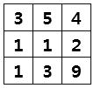

위 3x3 배열을 **하드코딩** 해주세요.

그리고 **좌표 하나를 입력** 받아주세요.**(y, x)**

입력받은 좌표에서 **바로 윗칸, 아랫칸, 왼쪽칸, 오른쪽칸의 합**을

Direct 방식을 이용해서 출력 해주세요.

ex1) **1 1** 입력시 (y, x)

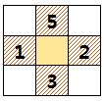

이므로 5+1+2+3 = **11 출력**

ex2) **0 1** 입력시 (y, x)

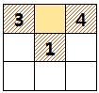

유효한 칸은 세칸이므로 3+1+4 = **8 출력**

## 입력 예제

1 1

## 출력 결과

11

**[소스 코드]**

#include <iostream>

using std::cout;

using std::cin;

using std::endl;

#define COL 3

#define ROW 3

#define MAX 100

#define DATMAX 200

struct Index

{

int x;

int y;

};

enum class Direction

{

UP,

DOWN,

LEFT,

RIGHT

};

int main()

{

int arr[COL][ROW] = { 3,5,4,1,1,2,1,3,9 };

Index index;

cin >> index.y >> index.x;

int num[4] = {};

num[(int)Direction::UP] = (index.y - 1 >= 0) ? arr[index.y - 1][index.x] : 0;

num[(int)Direction::DOWN] = (index.y + 1 < COL) ? arr[index.y + 1][index.x] : 0;

num[(int)Direction::LEFT] = (index.x - 1 >= 0) ? arr[index.y][index.x - 1] : 0;

num[(int)Direction::RIGHT] = (index.x + 1 < ROW) ? arr[index.y][index.x + 1] : 0;

int sum = 0;

for (int i = 0; i < 4; i++)

{

sum += num[i];

}

cout << sum;

return 0;

}

## Level19 구조체 변수 떠올리기 [난이도 : 1]

**문제 2번** [[숙제 목록보기](http://quest.mincoding.co.kr/contest.php?cid=1021)]

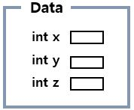

**Data 구조체를** 만들고 **구조체 변수 a, b**를 만들어 주세요.

**숫자 6개**를 **a.x , a.y , a.z , b.x , b.y , b.z** 에 각각 **입력** 받고,

**a.x + b.x**

**a.y + b.y**

**a.z + b.z**  값을 출력 해주세요.

**ex)**

**입력:**

**1 2 3**

**4 5 6**

**출력:**

**5**

**7**

**9**

## 입력 예제

1 2 3

4 5 6

## 출력 결과

5

7

9

**[소스 코드]**

#include <iostream>

using std::cout;

using std::cin;

using std::endl;

#define COL 3

#define ROW 3

#define MAX 100

#define DATMAX 200

struct Data

{

int x;

int y;

int z;

};

int main()

{

Data a, b;

cin >> a.x >> a.y >> a.z;

cin >> b.x >> b.y >> b.z;

cout << a.x + b.x << endl;

cout << a.y + b.y << endl;

cout << a.z + b.z << endl;

return 0;

}

## Level19 맥도날드 주문받기 [난이도 : 2]

**문제 3번** [[숙제 목록보기](http://quest.mincoding.co.kr/contest.php?cid=1021)]

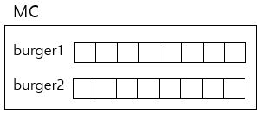왼쪽과 같은 형태의 구조체를 정의해주세요.

그리고 구조체 변수 bob, tom을 만들고, 문장 4개를 구조체 변수에 입력 받아주세요.

sanghi, bulgogi, chicken, dove

만약 네 문장을 아래와 같이 입력 받았다면, 아래와 같이 채워주세요.

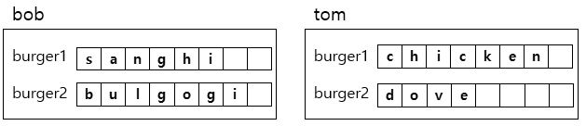

이제 **각각 몇글자인지 출력**하면 됩니다.

## 입력 예제

sanghi

bulgogi

chicken

dove

## 출력 결과

bob.burger1=6

bob.burger2=7

tom.burger1=7

tom.burger2=4

**[소스 코드]**

#include <iostream>

using std::cout;

using std::cin;

using std::endl;

#define COL 3

#define ROW 3

#define MAX 8

#define DATMAX 200

struct MC

{

char burger1[MAX];

char burger2[MAX];

};

int main()

{

MC bob, tom;

cin >> bob.burger1 >> bob.burger2;

cin >> tom.burger1 >> tom.burger2;

cout << "bob.burger1=" << strlen(bob.burger1) << endl;

cout << "bob.burger2=" << strlen(bob.burger2) << endl;

cout << "tom.burger1=" << strlen(tom.burger1) << endl;

cout << "tom.burger2=" << strlen(tom.burger2) << endl;

return 0;

## }Level19 더블포인터 [난이도 : 2]

**문제 4번** [[숙제 목록보기](http://quest.mincoding.co.kr/contest.php?cid=1021)]

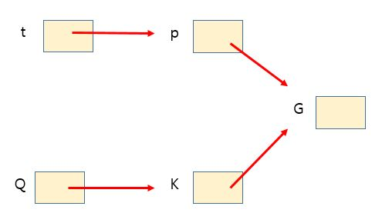

t와 Q는 더블포인터 입니다.

위 상태를 구현하고

변수 G에다가 숫자 1개를 입력 받으세요.

그리고 **\*\*t, *K의 값**을 출력 해주세요.

## 입력 예제

5

## 출력 결과

5 5

**[소스 코드]**

#include <iostream>

using std::cout;

using std::cin;

using std::endl;

#define COL 3

#define ROW 3

#define MAX 8

#define DATMAX 200

int main()

{

int** t;

int** Q;

int* p;

int* K;

int g = 0;

cin >> g;

p = &g;

K = &g;

t = &p;

Q = &K;

cout << **t << " " << *K;

return 0;

}

## Level19 용의자의 GPS [난이도 : 3]

**문제 5번** [[숙제 목록보기](http://quest.mincoding.co.kr/contest.php?cid=1021)]

**네쌍의 좌표를 input 배열에 입력** 받아주세요.

그리고 **vect배열 4x3에 배열을 만들고 0으로 초기화** 해 주세요.

vect배열에서 input 배열에 든 좌표에 해당하는 곳을 찾아 그 좌표에 **숫자 5를 넣어주세요**.

그리고 그 결과를 출력 해주세요.

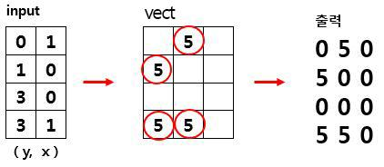

**[HINT]**

vect[0][1] = 5;

vect[1][0] = 5;

vect[3][0] = 5;

vect[3][1] = 5;

## 입력 예제

0 1

1 0

3 0

3 1

## 출력 결과

0 5 0

5 0 0

0 0 0

5 5 0

**[소스 코드]**

#include <iostream>

using std::cout;

using std::cin;

using std::endl;

#define COL 4

#define ROW 3

#define MAX 8

#define DATMAX 200

int main()

{

int input[4][2] = {};

int vect[COL][ROW] = {};

for (int i = 0; i < 4; i++)

{

for (int j = 0; j < 2; j++)

{

cin >> input[i][j];

}

}

for (int i = 0; i < 4; i++)

{

vect[input[i][0]][input[i][1]] = 5;

}

for (int i = 0; i < COL; i++)

{

for (int j = 0; j < ROW; j++)

{

cout << vect[i][j] << " ";

}

cout << endl;

}

return 0;

}

## Level19 기차에서 첫사랑 찾기 [난이도 : 4]

**문제 6번** [[숙제 목록보기](http://quest.mincoding.co.kr/contest.php?cid=1021)]

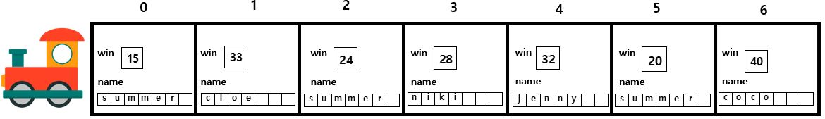

위와 같이 구조체 기차에 사람들이 타고 있습니다.

**win에는 나이**가

**name에는 이름**이 적어져 있습니다.

tom은 첫사랑을 찾기 위해 이 기차를 탔습니다. (구조체 배열 기차 입니다)

**tom의 첫사랑 이름과 나이를 입력**받고, **몇번 index**에 있는지 찾아서 **출력**해주세요.

[힌트1] 구조체변수 하드코딩 하기

#include<iostream>

using namespace std;

struct Node

{

int x, y;

};

int main()

{

Node a = { 3, 4 };

Node b = { 5, 6 };

cout << a.x << " " << a.y << endl;

cout << b.x << " " << b.y << endl;

}

[힌트2] 구조체배열 하드코딩하기

#include<iostream>

using namespace std;

struct Train

{

int win;

char name[8];

};

int main()

{

Train t[3] = { {35, "ABC"}, {100, "BBQ"}, {15, "KFC"} };

cout << t[0].name;

}

**[힌트3] 문장은 비교가 되지 않습니다.**

char a[10] = "BBQ";

char b[20] = "ABC";

if (a == b) //error!

for문을 돌려 한 글자씩 비교를 해주어야 합니다.

함수를 만들어 비교를 하면 됩니다.

## 입력 예제

summer

20

## 출력 결과

5

**[소스 코드]**

#include <iostream>

using std::cout;

using std::cin;

using std::endl;

#define COL 4

#define ROW 3

#define MAX 7

#define DATMAX 200

struct Person

{

int win;

char name[MAX];

};

int main()

{

Person person[MAX] = { {15,"summer"},{33,"cloe"},

{24,"summer"}, {28,"niki"},{32,"jenny"},{20,"summer"},

{40,"coco"} };

Person find;

cin >> find.name>>find.win;

for (int i = 0; i < MAX; i++)

{

if (strcmp(person[i].name, find.name) == 0 && person[i].win == find.win)

{

cout << i;

}

}

return 0;

}

## Level19 가장 큰곳 찾기 [난이도 : 5]

**문제 7번** [[숙제 목록보기](http://quest.mincoding.co.kr/contest.php?cid=1021)]

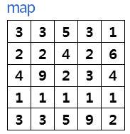

**map 배열을 하드코딩** 해주세요.

그리고 **sum(y,x) 함수**를 만들어 주세요.

이 함수는 특정좌표(y,x)에서

**왼쪽위, 오른쪽 위, 왼쪽 아래, 오른쪽 아래의 합**을 return 해주는 함수입니다.



이 sum함수를 이용해서 **가장 큰 값이 나오는 좌표를 출력**하세요.

**(direct 기법을 사용해주세요, 입력값은 없습니다.)**

## 출력 결과

3 2

**[소스 코드]**

#include <iostream>

using std::cout;

using std::cin;

using std::endl;

#define COL 4

#define ROW 3

#define MAX 5

#define DATMAX 200

int sum(const int (*map)[MAX] ,const int& _y, const int& _x)

{

int result = 0;

result += (_y - 1 >= 0&& _x - 1 >= 0) ? map[_y - 1][_x-1] : 0;

result += (_y - 1 >= 0 && _x + 1 < MAX) ? map[_y - 1][_x + 1] : 0;

result += (_y + 1 < MAX && _x - 1 >= 0) ? map[_y + 1][_x - 1] : 0;

result += (_y + 1 < MAX && _x + 1 < MAX) ? map[_y + 1][_x + 1] : 0;

return result;

}

int main()

{

int map[MAX][MAX] =

{

3,3,5,3,1,

2,2,4,2,6,

4,9,2,3,4,

1,1,1,1,1,

3,3,5,9,2

};

int max = -10000000000;

int max_y = 0;

int max_x = 0;

for (int i = 0; i < MAX; i++)

{

for (int j = 0; j < MAX; j++)

{

int data = sum(map, i, j);

if (max < data)

{

max = data;

max_y = i;

max_x = j;

}

}

}

cout << max_y << ' ' << max_x;

return 0;

}

## Level19 폭탄 투하 [난이도 : 4]

**문제 8번** [[숙제 목록보기](http://quest.mincoding.co.kr/contest.php?cid=1021)]

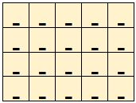

**4x5 char 배열을 준비**해주세요.

**값을 '_' 문자로 꽉 채워주세요.**

폭탄을 투하할 **좌표 두곳을 입력** 받아주세요.(y,x)

만약 폭탄이 **(1,1)**에 투하되면 **8방향**으로 폭탄이 터집니다.

따라서

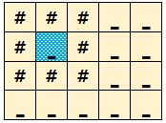

그리고 다시 **(3,3)**에 투하 되면 **8방향**으로 폭탄이 터집니다.

따라서

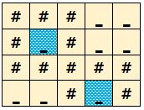

**폭탄 2개가 투하 되었을때 그 현장을 출력 해주세요.**

**(Direct 기법을 사용해서 코딩해주세요)**

## 입력 예제

1 1

3 3

## 출력 결과

# # # _ _

# _ # _ _

# # # # #

_ _ # _ #

**[소스 코드]**

#include <iostream>

using std::cout;

using std::cin;

using std::endl;

#define COL 4

#define ROW 5

#define MAX 5

#define DATMAX 200

struct Index

{

int x;

int y;

};

void func(char(*_map)[ROW],const int& _y,const int& _x)

{

if (_y - 1 >= 0 && _x - 1 >= 0)//위,위왼

{

_map[_y - 1][_x] = '#';

_map[_y - 1][_x - 1] = '#';

}

if (_y - 1 >= 0 && _x + 1 < ROW)//위오

{

_map[_y - 1][_x + 1] = '#';

}

if (_x - 1 >= 0 && _x + 1 < ROW)//왼,오

{

_map[_y][_x - 1] = '#';

_map[_y][_x + 1] = '#';

}

if (_y + 1 < COL && _x - 1 >= 0)//아래,아왼

{

_map[_y + 1][_x] = '#';

_map[_y + 1][_x - 1] = '#';

}

if (_y + 1 < COL && _x + 1 < ROW)//아오

{

_map[_y + 1][_x + 1] = '#';

}

}

int main()

{

char arr[COL][ROW] = {'_'};

for (int i = 0; i < COL; i++)

memset(arr[i], '_', ROW);

Index index;

cin >> index.y >> index.x;

func(arr, index.y, index.x);

cin >> index.y >> index.x;

func(arr, index.y, index.x);

for (int i = 0; i < COL; i++)

{

for (int j = 0; j < ROW; j++)

{

cout << arr[i][j]<<' ';

}

cout << endl;

}

return 0;

}

## Level19 sigma 이미지 프로세싱 [난이도 : 4]

**문제 9번** [[숙제 목록보기](http://quest.mincoding.co.kr/contest.php?cid=1021)]

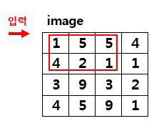

4x4 image배열이 있습니다.

먼저 **4x4 image배열에 숫자를 입력** 받아주세요.

image 배열의 특정 좌표를 지목하면,

2x3 사이즈의 합을 return 해주는 **rectSum 함수**를 만들어 주세요

예를들어 rectSum(0,0)을 호출하면 1+5+5+4+2+1 = 18 이 return 됩니다.

위 예제에서는 (2,0)이 최대 합 입니다.

이 함수를 활용하여 2x3 사이즈의 합의 **최대값이 나오는 좌표**를 찾아주세요.

**(direct를 쓰는 문제가 아닙니다)**

## 입력 예제

1 5 5 4

4 2 1 1

3 9 3 2

4 5 9 1

## 출력 결과

(2,0)

**[소스 코드]**

#include <iostream>

using std::cout;

using std::cin;

using std::endl;

#define COL 4

#define ROW 4

#define MAX 4

#define DATMAX 200

struct Index

{

int x;

int y;

};

int sum(int(*_arr)[MAX], const Index& _index)

{

int result = 0;

int limit_y = (_index.y + 2 < MAX)?_index.y + 2:MAX;

int limit_x = (_index.x + 3 < MAX) ? _index.x + 3 : MAX;

for (int i = _index.y; i < limit_y; i++)

{

for (int j = _index.x; j < limit_x; j++)

{

result += _arr[i][j];

}

}

return result;

}

int main()

{

int arr[MAX][MAX] = {};

for (int i = 0; i < MAX; i++)

{

for (int j = 0; j < MAX; j++)

{

cin >> arr[i][j];

}

}

Index index;

int max = 0;

for (int i = 0; i < MAX; i++)

{

for (int j = 0; j < MAX; j++)

{

Index idx;

idx.y = i;

idx.x = j;

int result = sum(arr, idx);

if (max < result)

{

max = result;

index = idx;

}

}

}

cout << "("<<index.y<<','<<index.x<<')';

return 0;

}